1. **a. Análisis del tráfico que produce un protocolo orientado a la conexión.**
2. Para establecer la conexión, tcp utiliza 3 segmentos:



Gráfico:

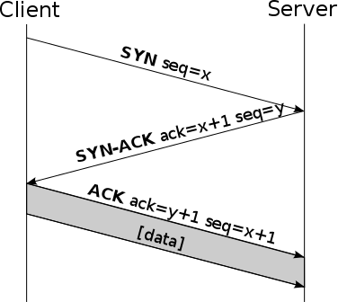

Para liberarla, utiliza 4:



Gráfico:

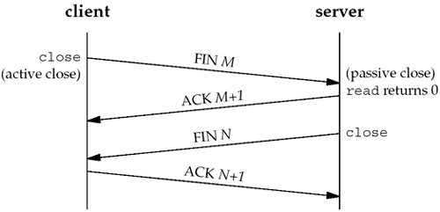

b) La combinación de sockets, números de secuencia y tamaños de ventana, se llama conexión lógica. Cada conexión se identifica unívocamente por la pareja de sockets usados por los procesos emisor y receptor. Un socket queda definido por un par de direcciones IP local y remota, un protocolo de transporte y un par de números de puerto local y remoto.

Socket = (IP local, IP remota, protocolo transporte, Puerto local y Puerto remoto).



c) Se usan 243 tramas. Algunas son:

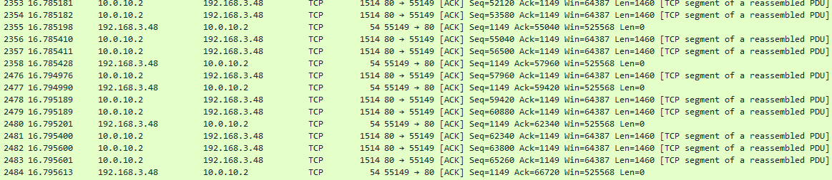

e) Respondido en 2) a)

1. **b. Análisis del tráfico que produce un protocolo no orientado a la conexión.**
2. El grafico de lo que ocurre es lo siguiente:

[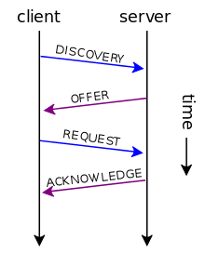](https://commons.wikimedia.org/wiki/File:DHCP_session_en.svg)

DHCP Discovery es una solicitud DHCP realizada por un cliente de este protocolo para que el servidor DHCP de dicha red de computadoras le asigne una dirección IP y otros [Parámetros DHCP](https://es.wikipedia.org/wiki/Par%C3%A1metros_DHCP) como la máscara de red o el nombre DNS.

DHCP Offer es el paquete de respuesta del Servidor DHCP a un cliente DHCP ante su petición de la asignación de los Parámetros DHCP. Para ello involucra su dirección MAC (Media Access Control).

El cliente selecciona la configuración de los paquetes recibidos de *DHCP Offer*. Una vez más, el cliente solicita una dirección IP específica que indicó el servidor

El servidor reconoce la solicitud y la envía acuse de recibo al cliente del cliente, se inicia la fase final del proceso de configuración. Esta fase implica el reconocimiento con el envío de un paquete al cliente.

1. Conexión: No introduce retardos para establecer una conexión, no mantiene estado de conexión alguno y no realiza seguimiento de estos parámetros. Así, un servidor dedicado a una aplicación particular puede soportar más clientes activos cuando la aplicación corre sobre UDP en lugar de sobre TCP.

Fiabilidad y control de errores:  [suma de verificación](https://es.wikipedia.org/wiki/Suma_de_verificaci%C3%B3n) de la cabecera (checksum 16 bits).  El checksum también es opcional, aunque generalmente se utiliza en la práctica.

Control de flujo: no tiene, tampoco ordena paquetes.  
  
Multiplexación: posee multiplexado de aplicación, tiene puerto de origen y destino (el origen es opcional)

1. Encapsulamiento TCP:

[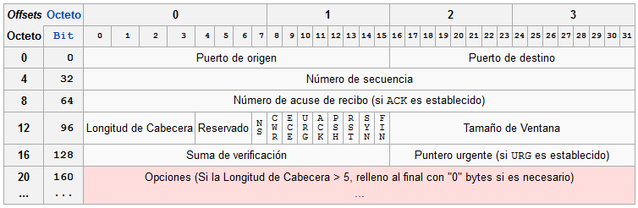](https://commons.wikimedia.org/wiki/File:CabeceraTCP.png)

**Encapsulado de UDP:**

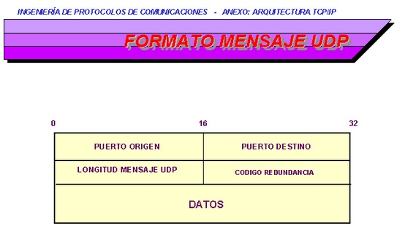

**C y D)**

|  |  |  |
| --- | --- | --- |
| Puerto | Nombre | Descripcion |
| 67 | bootps | Servicios del Protocolo Bootstrap o de inicio (BOOTP); también usado por los servicios del protocolo de configuración dinámica de host (DHCP). |
| 68 | bootpc | Cliente bootstrap (BOOTP); también usado por el protocolo de configuración dinámica de host (DHCP) |
| 546 | dhcpv6-client | Cliente DHCP, Protocolo de configuración dinámica de host, versión 6 |
| 547 | dhcpv6-server | Servicio DHCP, protocolo de configuración dinámica de host, versión 6 |
| 80 | http | Protocolo de transferencia de hipertexto (HTTP) para los servicios del World Wide Web (WWW) |
| 488 | gss-http | Servicios de seguridad genérica (GSS) para HTTP |
| 443 | https | Protocolo de transferencia de hipertexto seguro (HTTP) |
| 20 | ftp-data | Puerto de datos FTP |
| 21 | ftp | Puerto del Protocolo de transferencia de archivos (FTP); algunas veces utilizado por el Protocolo de servicio de archivos (FSP). |
| 245 | link | Servicio LINK / 3-DNS iQuery |